**Creación de CRUD para nuestra aplicación**

Un CRUD hace referencia a las interacciones que el usuario puede desarrollar frente a una base de datos estas se denomina CRUD por su siglas en ingles CREATE, READ, UPDATE y DELETE, teniendo en cuenta este concepto desarrollaremos el CRUD para nuestra aplicación de ejemplo, pero para esto necesitamos crear a un administrador quién será el encargado de poder crear usuarios, eliminarlos, actualizarlos e inclusive listarlos, para esto es necesario perfilar los tipos de usuarios que van a interactuar con nuestra aplicación, vamos a crear una tabla de perfiles para así mismo definirlos en la base de datos.

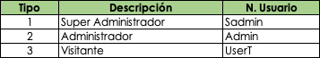

Para esto tendremos que desarrollar y modificar algunos ítems.

1. Modificar la tabla de registro adicionando un campo más para guardar el tipo de usuario que vamos a registrar (Perfil del usuario).

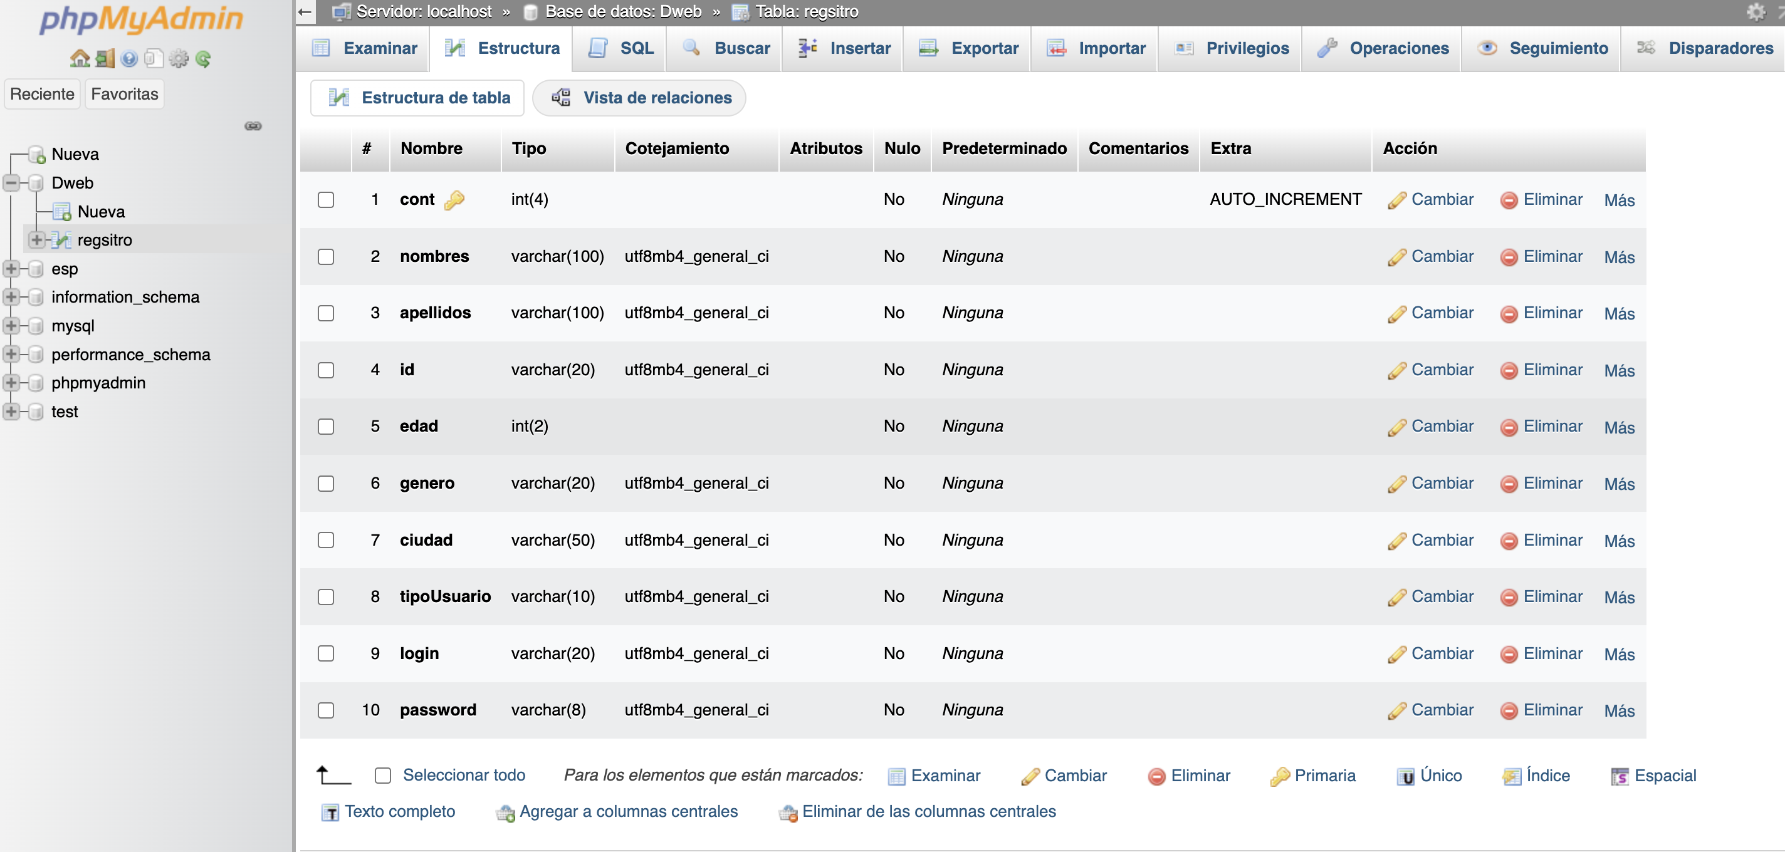

1. En el formulario HTML de registro.html crearemos un <input> tipo select con los tipos de usuarios que se pueden crear en la aplicación.

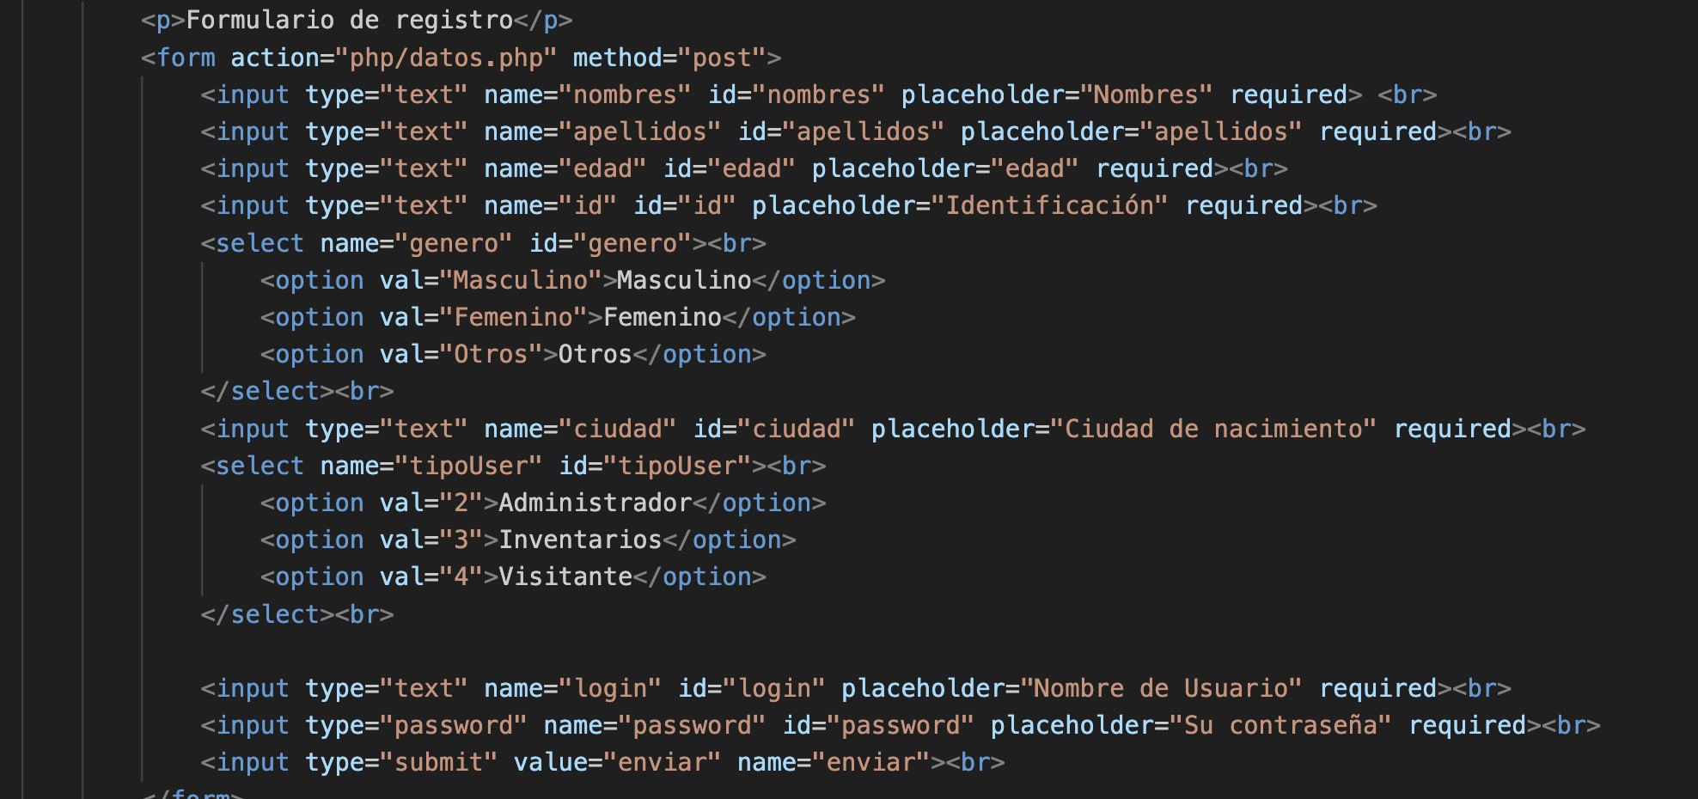

1. 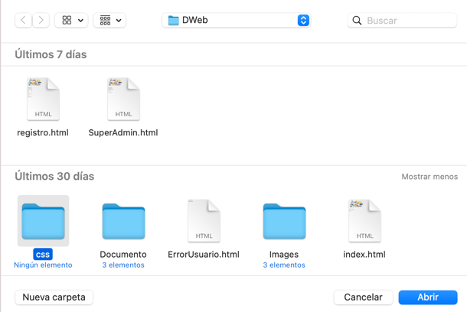Vamos a crear una página para el super administrador pueda Crear, Actualizar, Borrar y listar Usuarios, debemos tener en cuenta que el super administrador ya fue quemado en la tabla de usuario, esto quiere decir que fue creado desde MySql directamente y no por el formulario de registro.

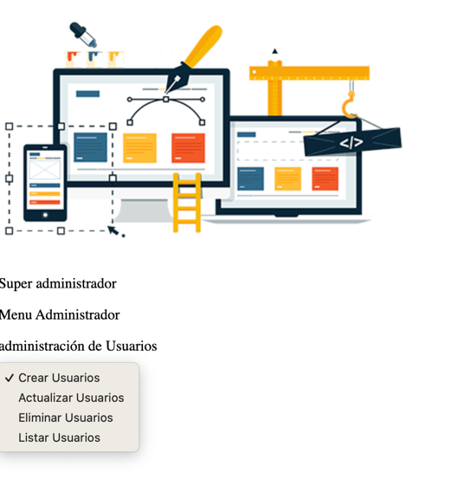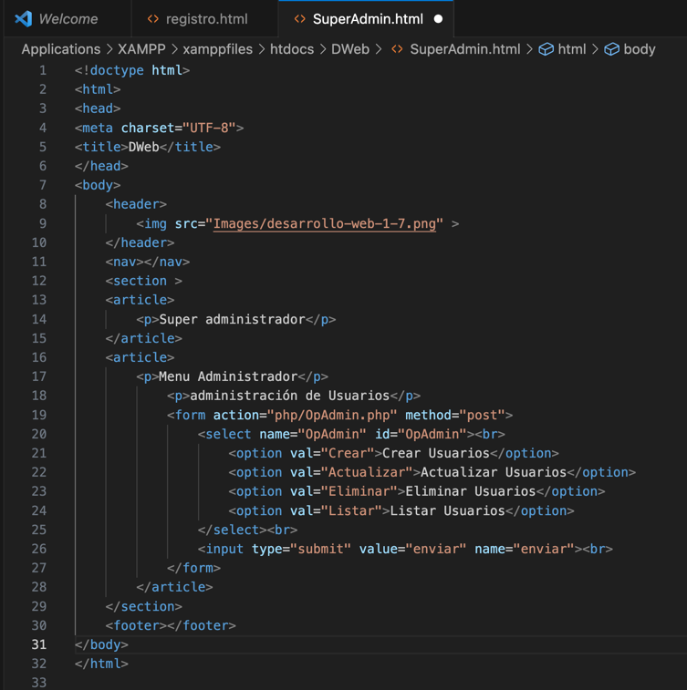

1. Una vez creada la página de registro a la cual será dirigido el Super administrador una vez se valide su acceso para administrar a sus usuarios el mapa de navegación quedaría así:

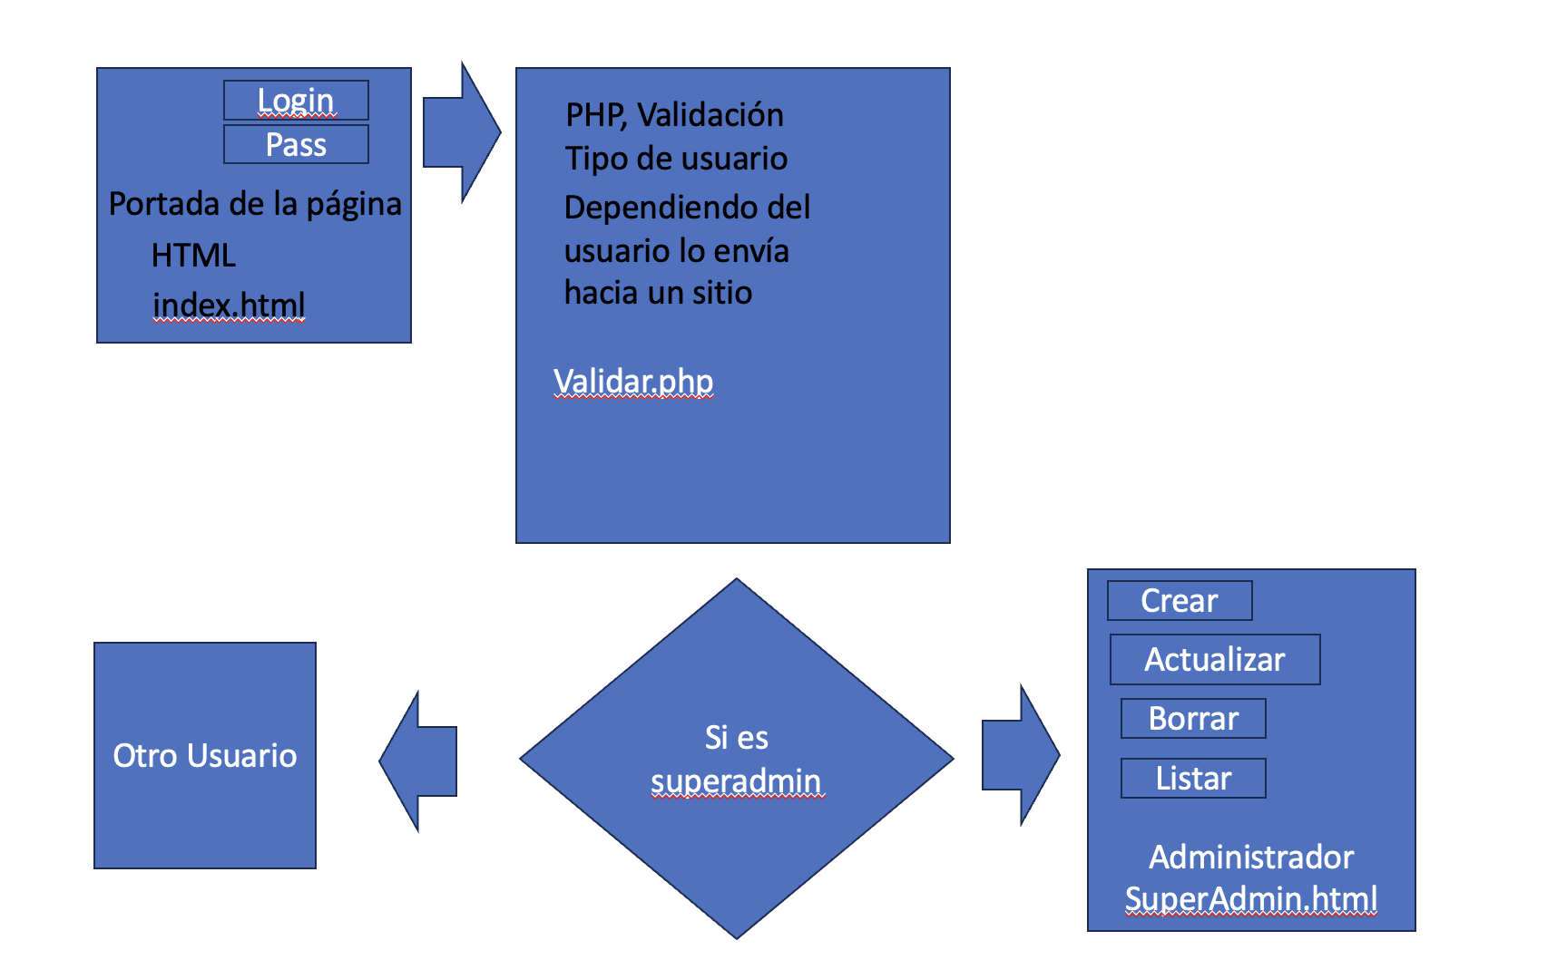

1. Creación del crud desde el menú de del Super Administrador, crearemos un archivo php el cual enviará al super Administrador a las diferentes opciones del crud:
2. Formulario de registro de usuarios.
3. Formulario de Actualización de datos de usuarios.
4. Formulario de borrado de usuarios.
5. Formulario de Listar todos los usuarios.

Este php lo llamaremos OpSuperAdmin.php

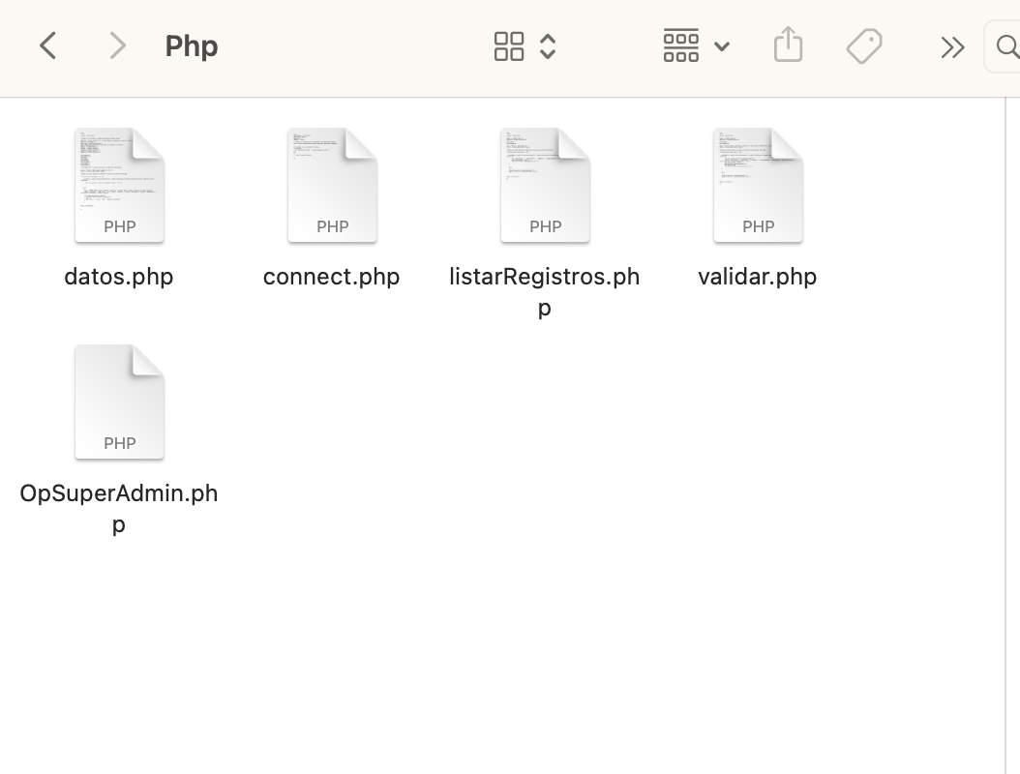

Modificamos el “action” del formulario del archivo SuperAdmin.html

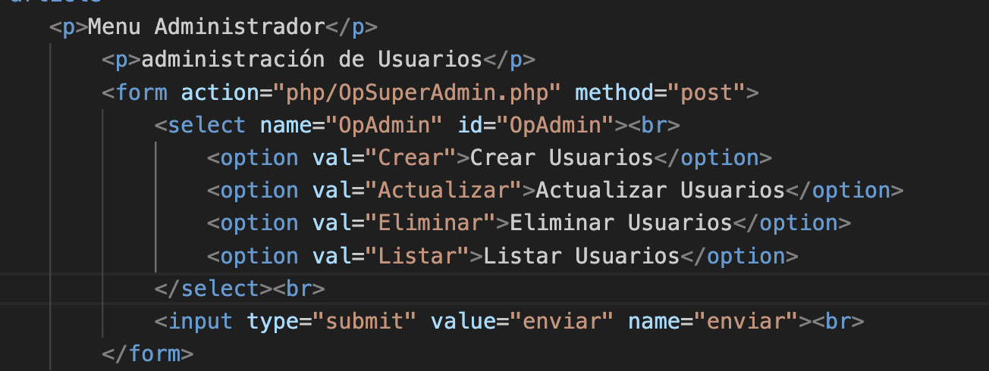

Creamos el php OpSuperAdmin.php, el cual contiene un “switch” que enviará al respectivo archivo en donde se realizará la operación del CRUD que se desee.

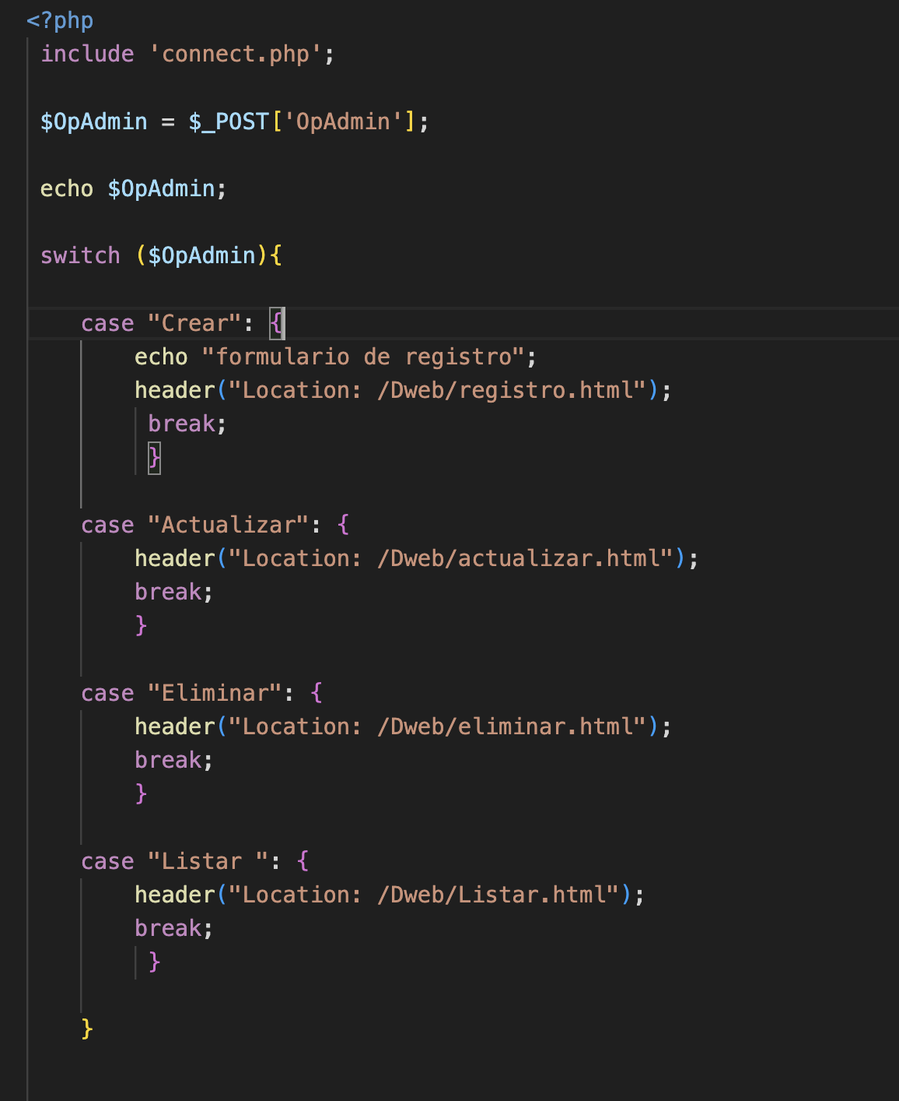

Creamos cada uno de los html que necesitaremos para realizar cada una de las tareas.